|  |  |  |  |  |  |  |  |  |  |  |  |
| --- | --- | --- | --- | --- | --- | --- | --- | --- | --- | --- | --- |
| **Stredná priemyselná škola elektrotechnická**  **Hálova 16, 851 01 Bratislava** | | | | | | | | | | | |
| **Meno a priezvisko:** | |  | | | **Protokol číslo:** | | | | 1 | | |
| **Trieda:** | |  | | | **Dátum merania:** | | | |  | | |
| **Skupina:** | |  | | | **Dátum odovzdania:** | | | |  | | |
| **Laboratórium:** | |  | | |  | | | |  | | |
| **PROTOKOL O MERANÍ** | | | | | | | | | | | |
| **Obsah:**   1. **Úloha** 2. **Teoretický rozbor** 3. **Opis meraného predmetu (1b)** 4. **Schéma zapojenia** 5. **Súpis meracích prístrojov (2b)** 6. **Postup pri meraní** 7. **Tabuľka (6b)** 8. **SpracovanIe nameraných hodnôt (4b)** 9. **Záver (4b)**   **( Počet bodov je len orientačný – zmena je vyhradená podľa vyučujúceho)** | | | | **Dátum hodnotenia:** | | | | | |  | |
| **Grafická úPRAVA (3b):** | | | | | |  | |
| **Technická obsahová**  **úroveň (17b):** | | | | | |  | |
| **Hodnotenie (20b):** | | | | | |  | |
| **Podpis učiteľa:** | | | | | |  | |
| **Názov MERANIA :**  **Priame a nepriame meranie odporov** | | | | | | | | | | | |
| **členovia PRI meraní, Spoluautori** | | | | | | | | | | | |
| **P.Č.** | **Meno** | | **Priezvisko** | | | **Člen** | | **Spoluautor** | | | |
| 1. |  | |  | | | ÁNO | NIE | ÁNO | | | NIE |
| 2. |  | |  | | | ÁNO | NIE | ÁNO | | | NIE |
| 3. |  | |  | | | ÁNO | NIE | ÁNO | | | NIE |
| 4. |  | |  | | | ÁNO | NIE | ÁNO | | | NIE |
| **Použitá literatúra** | | | | | | | | | | | |
| **P.Č.** | **Názov** | | **Autor** | | | **Dostupnosť** | | **Rok** | | | |
| 1. |  | |  | | |  | |  | | | |
| 2. |  | |  | | |  | |  | | | |
| 3. |  | |  | | |  | |  | | | |
| 4. |  | |  | | |  | |  | | | |

**Priame a nepriame Meranie odporov**

1. **úloha**
   1. Oboznámte sa so spôsobmi merania odporov priamymi a neprimymi metódami
   2. Oboznámte sa so spôsobom určovania odporu pomocou farebného kódu
   3. Objasnite rozdiel medzi meraním malých a veľkých odporov V-A metódou
   4. Prostredníctvom farebného kódu určte hodnoty neznámych rezistorov
   5. Porovnajte hodnoty odporov s nameranými hodnotami a vyhodnoťte, či spĺňajú stanovenú toleranciu
   6. Odmerajte V-A metódou prostredníctvom meracieho panelu odpor malej aj veľkej záťaže v zapojení s voltmetrom pred ampérmetrom
   7. Odmerajte V-A metódou prostredníctvom meracieho panelu odpor malej aj veľkej záťaže v zapojení s voltmetrom za ampérmetrom
   8. Odmerajte odpor rezistorov v meracom paneli a porovnajte ho s nameranými hodnotami nepriamou metódou.
   9. Zhodnoťte, ktorá metódoa merania bola najvhodnejšia
2. **teoretický rozbor**
   1. lineárna záťaž je charakteristická tým, že jej VACh je lineárna funkcia. Tzn. koľko krát sa zväčší napätie, toľko krát sa úmerne zväčší el. prúd. Medzi najtypickejšiu linárnu záťaž patrí štandardný rezistor, ktorý sa pri prechode prúdu príliš nezohrieva.
   2. Pred pripojením rezistora ku zdroju napätia je veľmi dôležité určiť, aké je maximálne napätie a maximálny prúd, ktorý daný rezistor pri výrobcom určenom príkone zvládne. Na základe Ohmovho zákona a vzorca pre výpočet výkonu môžem odvodiť:

$$P=U.I=I.R.I⇒\underline{P=R.I_{MAX}^{2}}$$

$$P=U.I=U.\frac{U}{R}⇒\underline{P=\frac{U_{MAX}^{2}}{R}}$$

Ak chceme teda vypočítať maximálne napätie a maximálny prúd, Vyjadríme si z prvej rovnice Imax a z druhej rovnice Umax:

* 1. Podľa JOULE-lenzovho zákona platí, že prúd, ktorý preteká vodičom (odporom), vytvára teplo. množstvo tepla je priamo úmerné súčinu štvorca prúdu, odporu a času: Q=R.I2.t
  2. Každý vyrobený odpor má výrobcom určenú toleranciu. Táto toleracnia predstavuje odchýlku od nominálnej hodnoty. To znamená, že rezistor s nominálnou hodnotou 100 Ω, môže mať v prípade odchýky 5% (t.j. označenie „J“) hodnotu len 95 Ω alebo až 105 Ω a hodnota bude stále správna. Čím bude výrobca garantovať vyššiu pesnosť nominálnej hodnoty (napr. len 0,5%) tým bude skutočná hodnota odporu bližšie k nominálnej hodnote.
  3. Potrebné vzorce:
     1. I=U/R;
     2. P=U.I;

1. **Opis meraného predmetu**
   1. Lineárny rezistor neznámej hodnoty , Pmax = 0,25W
   2. Merací panel s odpormi (A:) 1Ω, Pmax=10W a (B:) 1 MΩ, Pmax = 2W
   3. Regulačný odpor: 10 Ω, Imax = 2,5 A
2. **Schéma zapojenia**

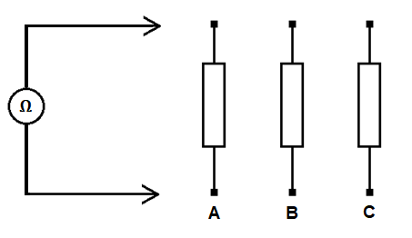

I. priame meranie odporov

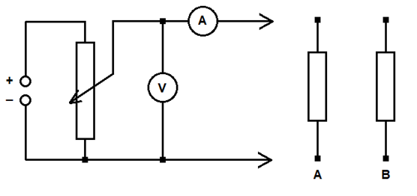

II. Nepriame meranie odporov V-A metódou, voltmeter pred ampérmetrom

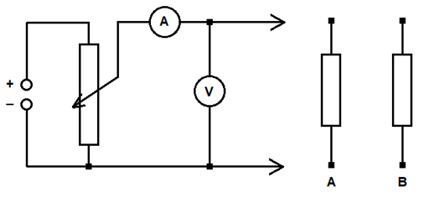

III. Nepriame meranie odporov V-A metódou, voltmeter za ampérmetrom

1. **Súpis meracích prístrojov**
   1. Zdroj napätia: 0-30V/5A, PEAKTECH 6080A
   2. Ohmmeter: digitálny Multimeter: <<doplniť značku, typ, označenie, Rmax>>
   3. Ampérmeter: Digitálny multimeter: <<doplniť značku, typ, označenie, Imax>>
   4. Voltmeter: Analógový voltmeter, <<doplniť značku, typ, označenie, max. napätie, elektrickú pevnosť, triedu presnosti, poloha, id>>
2. **Postup pri meraní**
   1. Na základe farebného kódu určíme nominálnu hodnotu neznámych rezistorov a ich tolerancie.
   2. Hodnoty overíme priamou metódou odmeraním odporu pomocou multimetra na vhodnom rozsahu.
   3. Pred začiatkom merania V-A metódou vypočítame, aké maximálne hodnoty prúdu a napätia môžeme použiť pri meraní na konkrétnom rezistore, aby sme ho počas merania nepoškodili.
   4. Po zapojení a prekontrolovaní obvodu postupne potenciometrom nastavujeme 5 rôznych hodnôt napätí a odčítame hodnoty prúdov.
   5. Nakoľko na meranie napätia používame analógový voltmeter, musíme hodnotu napätia správne odčítať z analógovej stupnice. Zistíme preto konštantu meracieho prístroja ako podiel meracieho rozsahu a počtu dielikov stupnice.
   6. Po odmeraní rezistora ako záťaže, vypneme elektrický obvod a zapojíme ďalší meraný rezistor. Dbáme na to, aby na začiatku merania bol bežec na výstupe (najmenšie napätie).
   7. Postupne opäť nastavujeme 5 rôznych hodnôt napätia a odčítavame elektrický prúd.
   8. Vypočítame neznáme vyplývajúce zo zadania.
   9. V závere zhodnotím výsledky merania vyplývajúce so zadania.
3. Tabuľky

|  |  |  |  |  |  |
| --- | --- | --- | --- | --- | --- |
| P.č. | RN [Ω]  (podľa farieb) | $δ$ [%]  Tolerancia | R[Ω]  (multimetrom) | $σ$ [%]  Odchýlka | Poznámka |
| A. |  |  |  |  | Neznámy rezistor s farebným kódom |
| B. |  |  |  |  |
| C. |  |  |  |  |
| P.č. | U[V] | I[mA] | R[Ω]  (vypočítaný) | Tolerancia [%]  (od výrobcu) | Poznámka |
| 1. |  |  |  |  | Odpor 1Ω  Meranie Voltmeter pred Ampérmetrom  Umax =  Imax = |
| 2. |  |  |  |
| 3. |  |  |  |
|  | Priemerná hodnota odporu: | |  |
| 1. |  |  |  |  | Odpor 1MΩ  Meranie Voltmeter pred Ampérmetrom  Umax =  Imax = |
| 2. |  |  |  |
| 3. |  |  |  |
|  | Priemerná hodnota odporu: | |  |
| 1. |  |  |  |  | Odpor 1Ω  Meranie Voltmeter za Ampérmetrom  Umax =  Imax = |
| 2. |  |  |  |
| 3. |  |  |  |
|  | Priemerná hodnota odporu: | |  |
| 1. |  |  |  |  | Odpor 1MΩ  Meranie Voltmeter za Ampérmetrom  Umax =  Imax = |
| 2. |  |  |  |
| 3. |  |  |  |
|  | Priemerná hodnota odporu: | |  |

1. **Spracovanie nameraných hodnôť**

V prvej časti tabuľky, musme vypočtať odchýlku nominálnej hodnoty odporov (podľa farebného kódu) od multimetrom nameranej hodnoty:

$$σ=\frac{\left|{R-R}_{N}\right|}{R_{N}}*100 \left[\%\right]$$

Pre prvý riadok tabuľky dostávame:

$$σ=\frac{\left| \right|}{100}*100= \left[\%\right]$$

Pre ďalšie meranie budeme potrebovať určiť maximálne napätie a prúd, ktorý pri meraní nesmieme prekročiť. reto so vzorcov pre elektrický výkon a Ohmov zákon dostávame 2 vzťahy:

$$I_{MAX}=\sqrt{\frac{P}{R}}=$$

$$U_{max}=\sqrt{P.R}=$$

V tabuľke musíme Ďalej vypočítať odpor podľa Ohmovho zákonA:

$$R=\frac{U}{I}$$

Pre prvý riadok tabuľky dostávame (nezabudnúť, premeniť vždy na základné jednotky, takže napr. „mA“ na „A“):

$$R=\frac{U}{I}= \frac{ }{ }= \left[Ω\right]$$

1. **záver**
   1. Opísaným meracím postupom sme vykonali meranie odporov priamou aj nepriamou metódou.
   2. Zistili sme, že hodnota odporu zistená farebným kódom je/NIE JE odlišná od hodnoty nameranej multimetrom.
   3. Odchýlka týchto dvoch hodnôt sa pohybovala v rozmedí od ....... % do .......%.
   4. Ďalej sme zistili, že pri meraní odporov s nízkou hodnotou je vhodnejšie zapojenie: voltmetra pred/za ampérmetrom.
   5. Potvrdili sme si to tým, že pri nEsprávnom zapojení mal rezistor s nominálou hodnotou 1 Ω nameranú hodnotu: .......... Ω, čo spadá/nespadá do výrobcom stanovenej tolerancie.
   6. Tiež sme zistili, že pri meraní odporov s vysokou hodnotou je vhodnejšie zapojenie: voltmetra pred/za ampérmetrom.
   7. Potvrdili sme si to tým, že pri nEsprávnom zapojení mal rezistor s nominálou hodnotou 1 MΩ nameranú hodnotu: .......... MΩ, čo spadá/nespadá do výrobcom stanovenej tolerancie.
   8. Chyby boli spôsobené Prechodovými odpormi na svorkách zdrojov, triedou presnosti meracích prístrojov a vlastnou spotrebou meracích prístrojov.